Prénom : …………………………………………..
Signature, petit mot des parents :

Date : ………………………………………..………..

Les nombres jusqu’à 999 999 - CM1

Lire et écrire les nombres entiers jusqu’à 999 999.

Complète ce tableau.

écriture en chiffres | écriture en lettres
56 450
 | neuf-cent-mille-six-cent-vingt-trois
560 741
 | huit-cent-mille
631 050
 | dix-mille-quatre-cent-soixante-dix

Comparer et ordonner les nombres entiers jusqu’à 999 999.

Complète avec < ou >.

49 584 ______ 9 687 10 648 ______ 6 412 8 380 647 ______ 8 308 647
2 106 000 ______ 2 109 000 21 197 080 ______ 21 097 080 406 591 008______ 407 591 000

Range dans l’ordre croissant les nombres suivants. (Utilise le signe <.)
6 358 008 – 91 658 529 – 6 358 900 – 6 000 900 – 91 659 000.

Encadrer les nombres entiers jusqu’à 999 999.

Complète le tableau.

Juste avant | Nombre | Juste après
 | 654 217
 |  | 81 005
 | 670 330
9 999
 | 50 000

Ecris un nombre pour que les encadrements soient corrects.

20 000 < ……………< 30 000 44 000 < ……………….. < 45 000
200 500 < …………… < 200 600 41 360 < ………………. < 41 370

Placer des nombres sur une demi-droite graduée.

Ecris les nombres correspondant dans les rectangles ci-dessous.
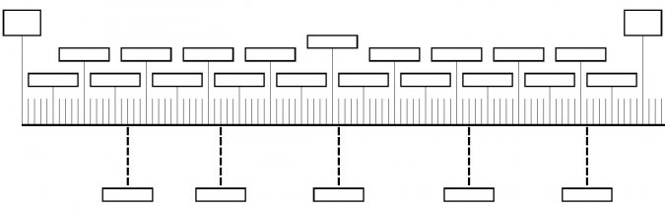
22 200
22 300
22 250

Composer et décomposer les nombres jusqu’à 999 999.

Décompose comme dans l’exemple.
58 023 = 50 000 + 8 000 + 20 + 3

408 104 =
50 089 =

Retrouve les nombres à partir de leurs décompositions

(4 x 100 000) + (6 x 10 000) + (8 x 100) =
500 000 + 400 + 60 + 7 =
20 000 + 800 + 3 + 9 000 =
8 dizaines de mille, 6 unités de mille, 3 centaines et 5 unités simples =
45 unités de mille et 32 dizaines =

Evaluation

- Tu as compris cette notion, continue. 
- Quelques erreurs, certains points sont à renforcer. 
- Cette notion n’est pas encore comprise, il faudra la retravailler. 

- Tu as présenté ton travail avec soin. 

Prénom : …………………………………………..
Signature, petit mot des parents :

Date : ………………………………………..………..

Les nombres jusqu’à 999 999 999 – CM2

Lire et écrire les nombres entiers jusqu’à 999 999 999.

Complète ce tableau.

écriture en chiffres | écriture en lettres
457 820 400
 | neuf-cent-mille-quatre-vingt-quatorze
560 000 741
 | trois-millions
2 630 000
 | un-million-quatorze-mille

Comparer et ordonner les nombres entiers jusqu’à 999 999 999.

Complète avec < ou >.

42 584 ______ 9687 102 648 ______ 6 412 380 647 ______ 308 657
126 000 ______ 129 000 197 080 ______ 97 080 591 004______ 591 040

Range dans l’ordre croissant les nombres suivants. (Utilise le signe <.)
358 008 – 658 529 – 58 900 – 6 900 – 358 200.

Encadrer les nombres entiers jusqu’à 999 999.

Complète le tableau.

Juste avant | Nombre | Juste après
 | 654 215
 |  | 891 031
 | 21 670 300
 | 50 000 000
453 852 558

Encadre entre le nombre de millions entiers le plus petit et le nombre de millions entiers le plus grand.

51 000 000 < 51 478 600 < 52 000 000 ……………….. < 4 785 201 < ………………..
……………….. < 59 647 243 < ……………….. ……………….. < 875 635 247 < ………………..

Encadre entre le nombre de milliers entiers le plus petit et le nombre de milliers entiers le plus grand.

5 852 000 < 5 852 672 < 5 853 000 ……………….. < 478 701 < ………………..
……………….. < 789 647 < ……………….. ……………….. < 2 504 680 < ………………..

Placer des nombres sur une demi-droite graduée.

Ecris les nombres correspondant dans les rectangles ci-dessous.
22 000
23 000
22 050

Composer et décomposer les nombres jusqu’à 999 999.

Décompose comme dans l’exemple.
2 458 023 = 2 000 000 + 400 000 + 50 000 + 8 000 + 20 + 3

5 408 204 =
30 250 089 =

Retrouve les nombres à partir de leurs décompositions

(4 x 100 000 000) + (6 x 10 000) + (8 x 1 000) + (2 x 100) =
5 000 + 3 000 000 + 700 + 60 000 + 30 =
8 dizaines de millions, 6 centaines de mille, 3 unités de mille et 5 dizaines simples =
45 centaines de mille et 306 dizaines =

Evaluation

- Tu as compris cette notion, continue. 
- Quelques erreurs, certains points sont à renforcer. 
- Cette notion n’est pas encore comprise, il faudra la retravailler. 

- Tu as présenté ton travail avec soin. 

Prénom : ……………………….
Date : ………………………………………..………..

Les fractions CM1

Lire et représenter des fractions.

Ex 1) Ecris la fraction représentée par la partie grise de chaque bande.
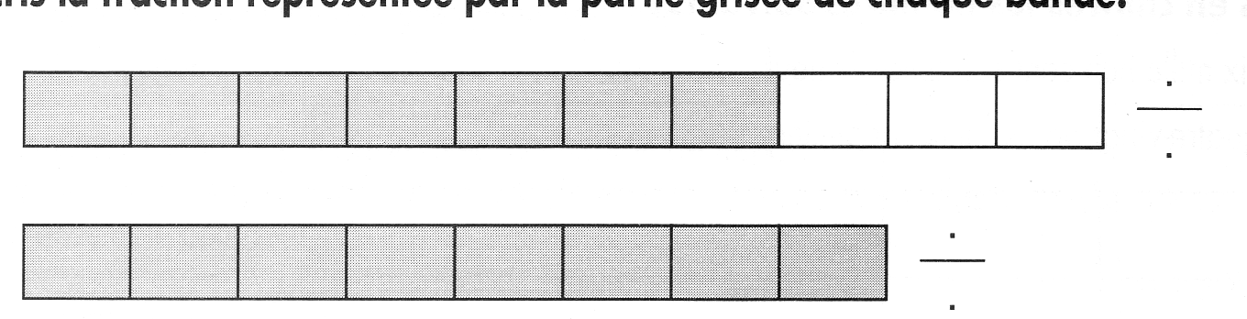

2) Colorie la partie de chaque figure correspondant à la fraction indiquée.
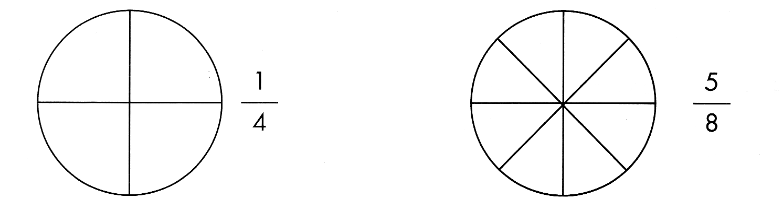
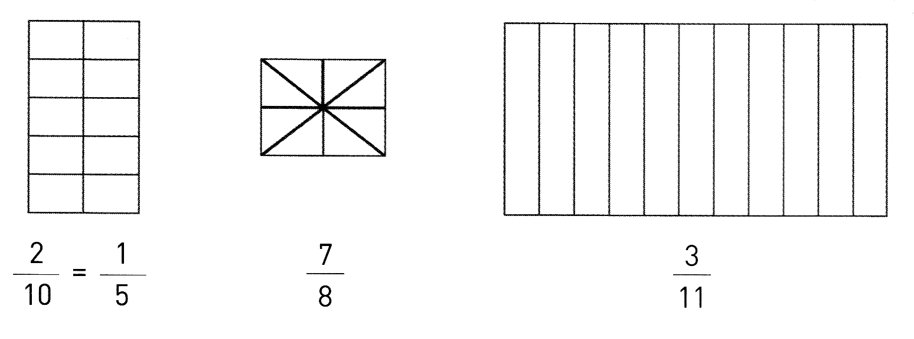
Signature, petit mot des parents :

Ex 3) Place ces fractions sur la droite numérique.

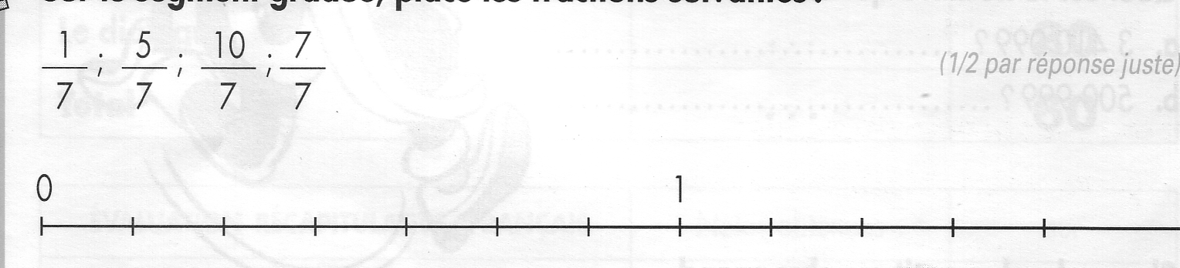

Ex 4) Complète le tableau en suivant l’exemple.
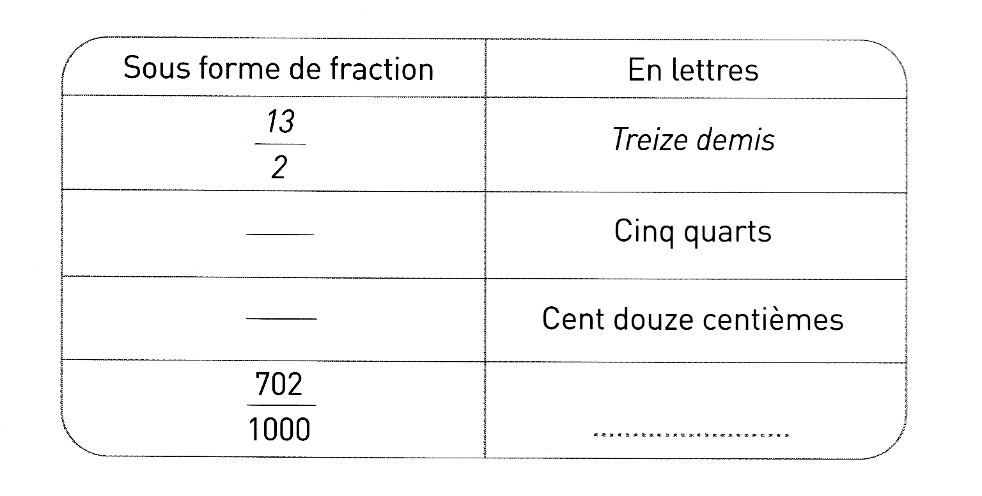

Etablir des égalités entre des fractions simples.

Ex 5) Observe les gâteaux et complète les égalités.

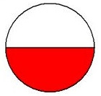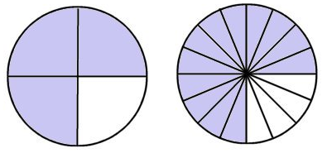
3 = _ 3 = _
6 4

Comparer des fractions.

Ex 6) Entoure en rouge les fractions inférieures à 1, en bleu les fractions égales à 1 et en vert les fractions supérieures à 1.

4 6 1 4 6 3
6 7 2 4 5 3

Evaluation

- Tu as compris cette notion, continue. 
- Quelques erreurs, certains points sont à renforcer. 
- Cette notion n’est pas encore comprise, il faudra la retravailler. 

- Tu as présenté ton travail avec soin. 

Prénom : ……………………….
Date : ………………………………………..………..

Les fractions CM2

Lire et représenter des fractions.

Ex 1) Ecris la fraction représentée par la partie grise de chaque bande.

Ex 2) Colorie la partie de chaque figure correspondant à la fraction indiquée.

Signature, petit mot des parents :

Ex 3) Place ces fractions sur la droite numérique.
3 ; 9 ; 1 ; 8 ; 3
4 4 2 4 4

|___|___|___|___|___|___|___|___|___|___|___|___|___|___|___|_
0 1 2 3

Ex 4) Complète le tableau en suivant l’exemple.

Etablir des égalités entre des fractions simples.

Ex 5) Ecris sous chaque figure, la fraction correspondant à la partie grise. Relie ensuite, les schémas équivalents.

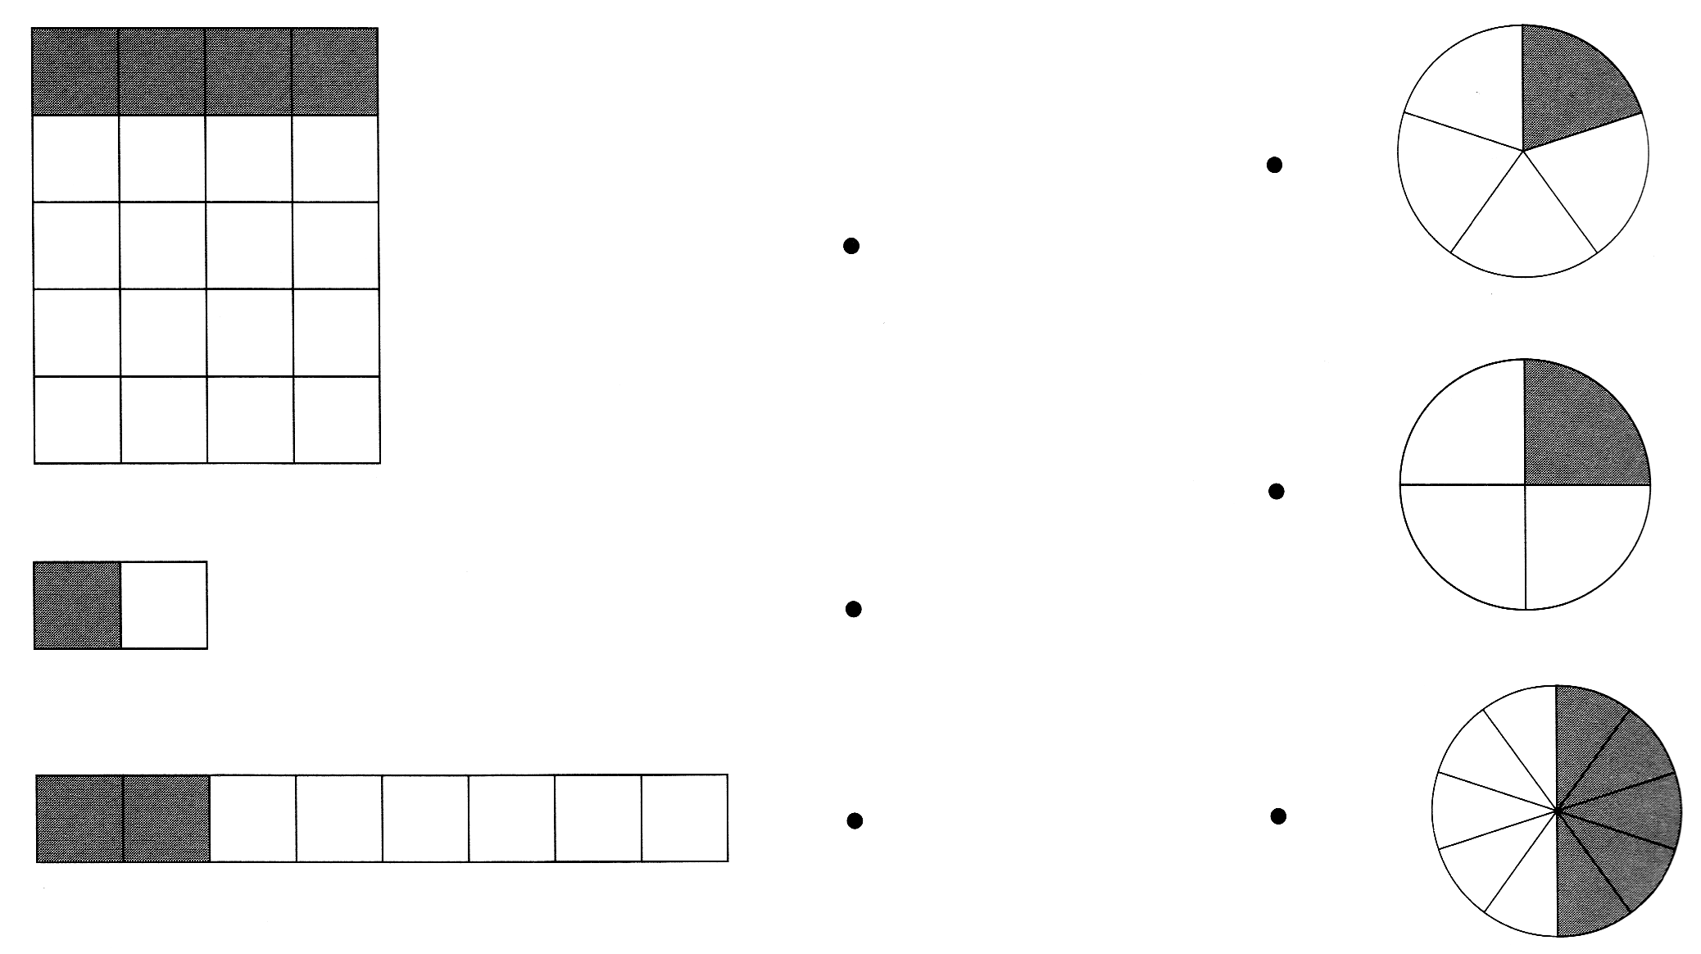

Encadrer des fractions par deux nombres entiers consécutifs.

Ex 6) Encadre chaque fraction par les deux entiers les plus proches.
Exemple : 2 < 7 < 3
3

……….. < 7 < ……….. ……….. < 1 < ………..
5 6

……….. < 11 < ……….. ……….. < 23 < ………..
6 5

Comparer des fractions. (exercice bonus)

Ex 7) Compare les fractions suivantes à l’aide des signes <, > ou =.

4 . 5 6 . 3 1 . 4 2 . 4 2 . 2
4 4 7 7 2 8 3 3 4 5

Décomposer une fraction sous la forme d’un entier et d’une fraction inférieure à 1. (exercice bonus)

Ex 8) Ecris chaque fraction sous la forme d’un entier et d’une fraction inférieure à 1.
Exemple : 5 = 1 + 1
4 4
7 = …………………….. 7 = ……………………..
4 2

11 = …………………….. 15 = ……………………..
5 3

Additionner des fractions ayant le même dénominateur. (exercice bonus)

Ex 9) Calcule.

5 + 4 = 6 + 1 = 13 + 7 =
3 3 7 7 2 2

Evaluation

- Tu as compris cette notion, continue. 
- Quelques erreurs, certains points sont à renforcer. 
- Cette notion n’est pas encore comprise, il faudra la retravailler. 
- Tu as présenté ton travail avec soin. 

Date : ……………………………..
Prénom : ………………………………

Les nombres décimaux CM1 (1)

Lire et écrire les nombres décimaux.

1) Ecris en lettres les décimaux suivants.
Exemple : 1,008 = une unité et huit millièmes

3,9 =
0,54 =
10,5 =
2,03 =

2) Ecris les nombres en écriture décimale.
Exemple : une unité et deux dixièmes = 1,2

Trois unités et neuf dixièmes =
Vingt-deux centièmes =
Douze unités et treize centièmes =
Cinq unités et trois millièmes =

3) Barre les zéros inutiles.

00,07 50,007 2,50 3,100

Signature, petit mot des parents :

Identifier un nombre sous son écriture fractionnaire et décimale.

4) Ecris les nombres suivants sous la forme fractionnaire ou inversement.
Exemple : 0,2 = 2
10

0,5 = 4,6 = 2,31 =

4238 = 123 = 6 =
10 100 10

5) Entoure parmi les nombres suivants ceux qui sont égaux à 0,24.

2,4 24 centièmes 24 2,04 0,240 2 100 40

Décomposer un nombre décimal.

6) Décompose comme dans l’exemple.

a- 45,76 = 45 + 7 + 6
10 100

8, 36 = ………………………………

1,534 = ………………………………..

b – 45,76 = (4x10) + (5 x 1) + (7 x 0,1) + (6 x 0,01)

62,89 = ……………………………………………………………….

5,412 = ……………………………………………………………….

Evaluation

- Tu as compris cette notion, continue. 
- Quelques erreurs, certains points sont à renforcer. 
- Cette notion n’est pas encore comprise, il faudra la retravailler. 

- Tu as présenté ton travail avec soin. 

Date : ……………………………..
Prénom : ………………………………

Les nombres décimaux CM2 (1)

Lire et écrire les nombres décimaux.

1) Ecris en lettres les décimaux suivants.
Exemple : 1,008 = une unité et huit millièmes

5,9 =
0,67 =
10,024 =
5,04 =

2) Ecris les nombres en écriture décimale.
Exemple : une unité et deux dixièmes = 1,2

Trois unités et huit dixièmes =
Treize centièmes =
Soixante-quinze unités et sept centièmes =
Cinq unités et neuf millièmes =

3) Barre les zéros inutiles.

00,08 10,006 7,50 67,100

Signature, petit mot des parents :

Identifier un nombre sous son écriture fractionnaire et décimale.

4) Ecris les nombres suivants sous la forme fractionnaire ou inversement.
Exemple : 0,2 = 2
10

0,05 = 4,6 = 2,312 =

42380 = 123 = 6 =
100 10 10

5) Entoure parmi les nombres suivants ceux qui sont égaux à 0,54.

5,4 54 centièmes 54 5,04 0,540 5 100 10

5,4 54 millièmes 0,054 0,45 54
10

Décomposer un nombre décimal.

6) Décompose comme dans l’exemple.

a- 45,76 = 45 + 7 + 6
10 100

78, 56 = ………………………………

1,503 = ………………………………..

b – 45,76 = (4x10) + (5x1) + (7x0,1) + (6x0,01)

52,84 = ……………………………………………………………….

6,432 = ……………………………………………………………….

Evaluation du bilan

- Tu as compris cette notion, continue. 
- Quelques erreurs, certains points sont à renforcer. 
- Cette notion n’est pas encore comprise, il faudra la retravailler. 

- Tu as présenté ton travail avec soin. 

Date : ……………………………..
Prénom : ………………………………

Les nombres décimaux CM1 (2)

Comparer les nombres décimaux.

1) Compare en utilisant les signes <, > ou =.

3,5 …….3,50 5,7 ……. 5,699 14,1 …….14,3
2,02 ……. 2,2 2,1 ……. 1,999 3,20…….3,200

2) Range les nombres suivants dans l’ordre croissant.
7,52 – 7,025 – 89,052 – 7,5 – 7,25 – 7,2

………………………………………………………………………..

Placer un décimal sur une droite graduée.

3) Place les nombres suivants sur l’axe gradué.

1,3 0,8 1,8 2,0 0,2 2,1

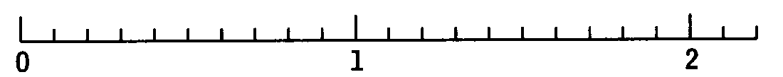

Signature, petit mot des parents :

Encadrer, intercaler un nombre décimal.

4) Encadre chaque nombre décimal :
- par les deux nombres entiers les plus proches.

………….< 6,8 < …………. ………….< 34,23 < ………….

- par les deux nombres décimaux les plus proches ayant un chiffre après la virgule.

………….< 12,7 < …………. ………….< 5,36 < ………….

- par les deux nombres décimaux les plus proches ayant deux chiffres après la virgule.

………….< 17,60 < …………. ………….< 7,376 < ………….

5) Complète avec un nombre qui convient.

12,3 < ……….< 12,5 20 < ……… < 20,2

2,8 < ……… < 2,9 0 < ……… < 0,1

Evaluation

- Tu as compris cette notion, continue. 
- Quelques erreurs, certains points sont à renforcer. 
- Cette notion n’est pas encore comprise, il faudra la retravailler. 
- Tu as présenté ton travail avec soin. 

Date : ……………………………..
Prénom : ………………………………

Les nombres décimaux CM2 (2)

Lire et écrire les nombres décimaux.

1) Compare en utilisant les signes <, > ou =.

6,5 ……. 6,50 5,6 ……. 5,599 7,1 ……. 7,3
7,07 ……. 7,7 2,1 ……. 1,999 9,20……..9,200

2) Range les nombres suivants dans l’ordre croissant.
8,52 – 8,025 – 9,052 – 8,5 – 8,25 – 8,2

………………………………………………………………………..

Placer un décimal sur une droite graduée.

3) Place les nombres suivants sur l’axe gradué.

1,5 0,6 1,9 2,0 0,9 2,1

Signature, petit mot des parents :

Arrondir, intercaler un nombre décimal.

4) Arrondis chaque nombre décimal à l’entier près :

6,4 →…………. 31,23 → ………….

Arrondis chaque nombre décimal au dixième près (1 chiffre après la virgule) :

12,57 →…………. 5,371 → ………….

Arrondis chaque nombre décimal au centième près (2 chiffres après la virgule) :

4,692 →…………. 7,456 →………….

5) Complète avec un nombre qui convient.

14,3 < ……….< 14,5 17 < ……… < 17,2

12,8 < ……… < 12,9 0 < ……… < 0,1

Evaluation

- Tu as compris cette notion, continue. 
- Quelques erreurs, certains points sont à renforcer. 
- Cette notion n’est pas encore comprise, il faudra la retravailler. 
- Tu as présenté ton travail avec soin. 

Prénom : ……………………….
Date : ………………………………………….

Les multiples

Identifier les multiples de 2.

1) Parmi les nombres suivants, entoure les multiples de 2.
13 -152 – 78 – 45 – 602 – 637 – 100 – 574 – 666 – 39 – 41 – 87 610

Identifier les multiples de 5.

2) Parmi les nombres suivants, entoure les multiples de 5.
20 – 33 – 15 – 75 – 60 – 41 – 254 – 630 – 21 455 – 95 – 471 – 8 452

Identifier les multiples de 10.

3) Parmi les nombres suivants, entoure les multiples de 10.
52 – 41 – 400 – 25 – 6 301 – 3 004 – 430 – 780 – 5 002 – 10 000

Compléter des nombres pour qu’ils soient multiples de 2, 5 ou 10.

4) Complète les nombres suivants.
- pour qu’ils soient des multiples de 2 : 56__ ; 5__ ; 80__
- pour qu’ils soient des multiples de 5 : 4__ ; 89__ ; 6 13__
- pour qu’ils soient des multiples de 10 : 6 __ ; 74__ ; 10__
Signature, petit mot des parents :

- pour qu’ils soient des multiples à la fois de 2 et 5 : 98__ ; 3__
- pour qu’ils soient des multiples à la fois de 2, 5 et 10 : 6__ ; 57__

Utiliser les propriétés des multiples pour résoudre des problèmes simples.

5) Le nombre mystère
Le nombre qu’on cherche est plus petit que 46. C’est un multiple de 15. C’est aussi un multiple de 2.
Le nombre mystère est ………………………………..

6) Les Playmobils
Lilou possède 24 Playmobils. Elle veut les poser sur une étagère par rangée. Mais, elle veut que toutes les rangées soient remplies c’est-à-dire qu’il y ait le même nombre de Playmobils par rangée.
Trouve au moins 5 propositions pour lui permettre de ranger ses Playmobils.

Evaluation

- Tu as compris cette notion, continue. 
- Quelques erreurs, certains points sont à renforcer. 
- Cette notion n’est pas encore comprise, il faudra la retravailler. 
- Tu as présenté ton travail avec soin. 

